ЗВІТ З ЛАБОРАТОРНОЇ РОБОТИ №1
Студента групи ПА-19-2
Ільяшенко Єгора
Завдання
- Написати програму на мові С для обчислення скалярного добутку двох векторів типу double. (Розмір векторів обрати таким чином, щоб вони займали половину оперативної пам'яті)
- Модифікувати даний алгоритм за допомогою прагми OpenMP і обчислити програму з використанням різної кількості нитей.
- Обчислити результати та проаналізувати отримані дані.

Розв’язок
#include <iostream>
#include <vector>
#include <omp.h>
#include <chrono>

using namespace std;

long long Sum(vector<double>& a, vector<double>& b)
{
long long result = 0;

for (int i = 0; i < a.size(); i++)
result += a[i] * b[i];

return result;
}
void Splitter()
{
cout << "| |" << endl;
cout << "| |" << endl;
}
int main()
{
int size = 1024*1024*1024/2; //1024 * 1024 * 1024 * 16 / 4 / 2;
// double is a variable, that takes 4 bytes per one value
// i have 16gb of RAM on my PC
// 1gb = 1024mb = 1024*1024Kb = 1024*1024*1024 bytes
// consequansly, i need to define 2 vector, each of those contains 1024*1024*1024*16/4/2 elements
Splitter();
auto before_defining = chrono::high_resolution_clock::now();

vector<double> first = vector<double>(size);
vector<double> second = vector<double>(size);
double result;

auto after_defining = chrono::high_resolution_clock::now();
auto milliseconds = chrono::duration_cast<chrono::milliseconds>(after_defining - before_defining);

cout << "|Defining takes " << milliseconds.count() << " milliseconds" << endl;
Splitter();
for (int i = 0; i < size; i++)
{
first[i] = 1;
second[i] = 1;
}
auto after_filling = chrono::high_resolution_clock::now();

milliseconds = chrono::duration_cast<chrono::milliseconds>(after_filling - after_defining);
cout << "|Filling takes " << milliseconds.count() << " milliseconds" << endl;
Splitter();
result = Sum(first, second);

auto after_summing_vectors = chrono::high_resolution_clock::now();

milliseconds = chrono::duration_cast<chrono::milliseconds>(after_summing_vectors - after_filling);
cout << "|Summing takes " << milliseconds.count() << " milliseconds" << endl;
Splitter();
cout << "|Result is " << result << endl;
Splitter(); Splitter(); Splitter();

auto before_omp = chrono::high_resolution_clock::now();

result = 0;
int i;
#pragma omp parallel shared(first, second, result) private(i) num_threads(6)
{
int j = 0;
#pragma omp for
for (i = 0; i < size; i++)
{
j += first[i] * second[i];
}
#pragma omp atomic
result += j;
}

auto after_omp = chrono::high_resolution_clock::now();

milliseconds = chrono::duration_cast<chrono::milliseconds>(after_omp - before_omp);

cout << "|Summing, using OMP, takes " << milliseconds.count() << " milliseconds" << endl;
Splitter();
cout << "|Result is " << result << endl;
Splitter();

return 0;

}

Результати роботи
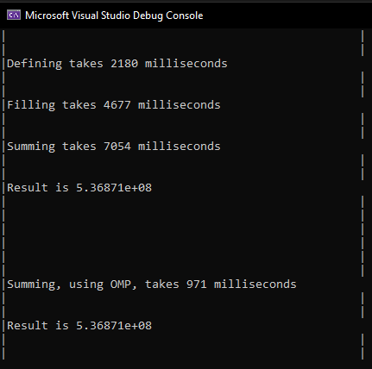

Висновок
Зі скріншоту видно, що, використовуючи OpenMP, можна значно збільшити швидкість виконання програми. Виконуючи програму у шости потоках, зменшив витрати часу на ті ж самі операції більш ніж у 7 разів.

